营运部发〔2017〕111号 签发人：
关于增加藿香正气液爆炸卡宣传的通知
各门店：
为了使顾客更加全面地了解藿香正气液的功能功效，请大家在店上增加藿香爆炸卡宣传陈列，同时，集团公司配发了《医药导报》藿香专题宣传资料，请门店妥善利用资源，想尽一切办法，实现藿香销量翻番。
- 陈列要求
- 爆炸卡陈列
①书写内容：防暑解暑用藿香，四季感冒用藿香，胃肠动力用藿香，皮肤外用用藿香。共4张。
②参照模板书写，不得更改格式、样式，不得减少数量，工整规范书写。
③陈列在藿香正气液堆头上，多点陈列。如图所示：
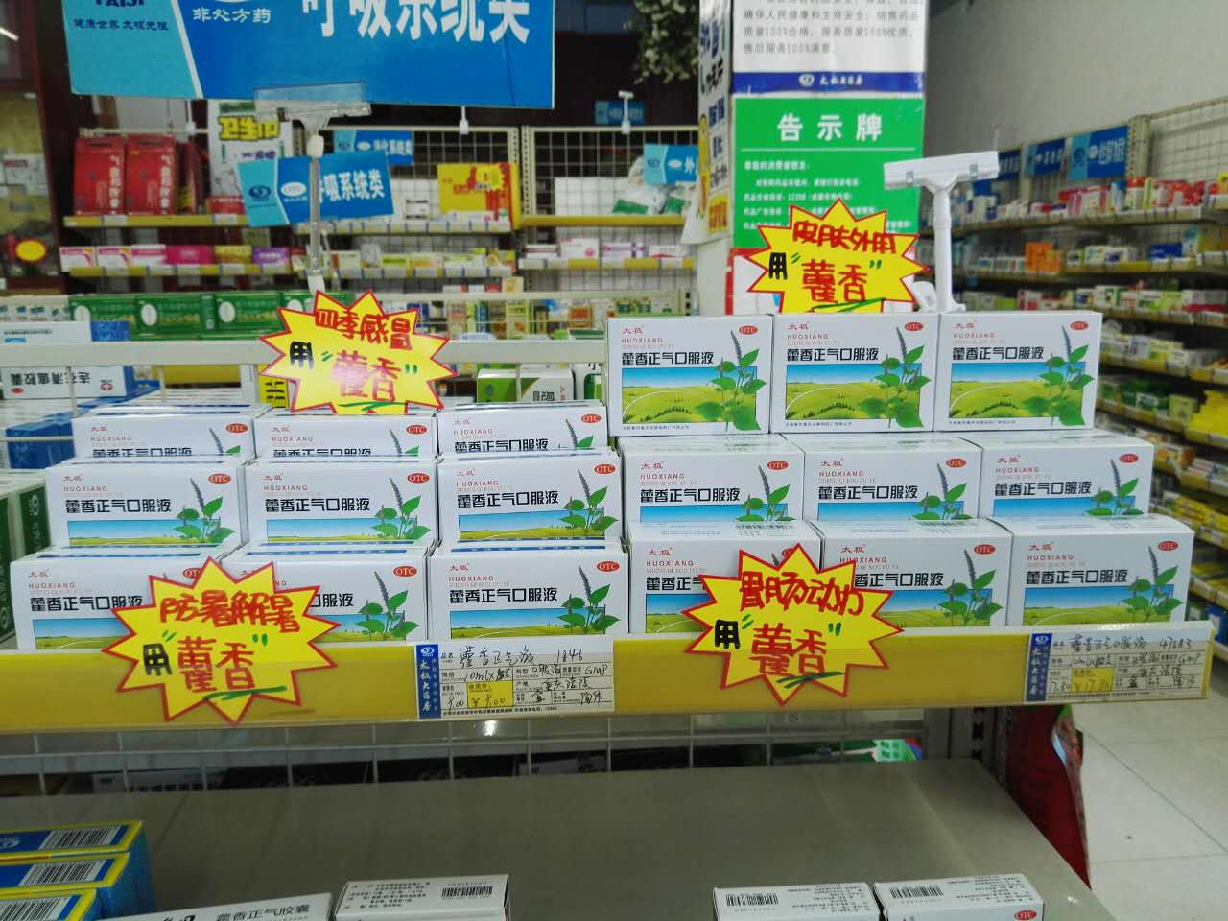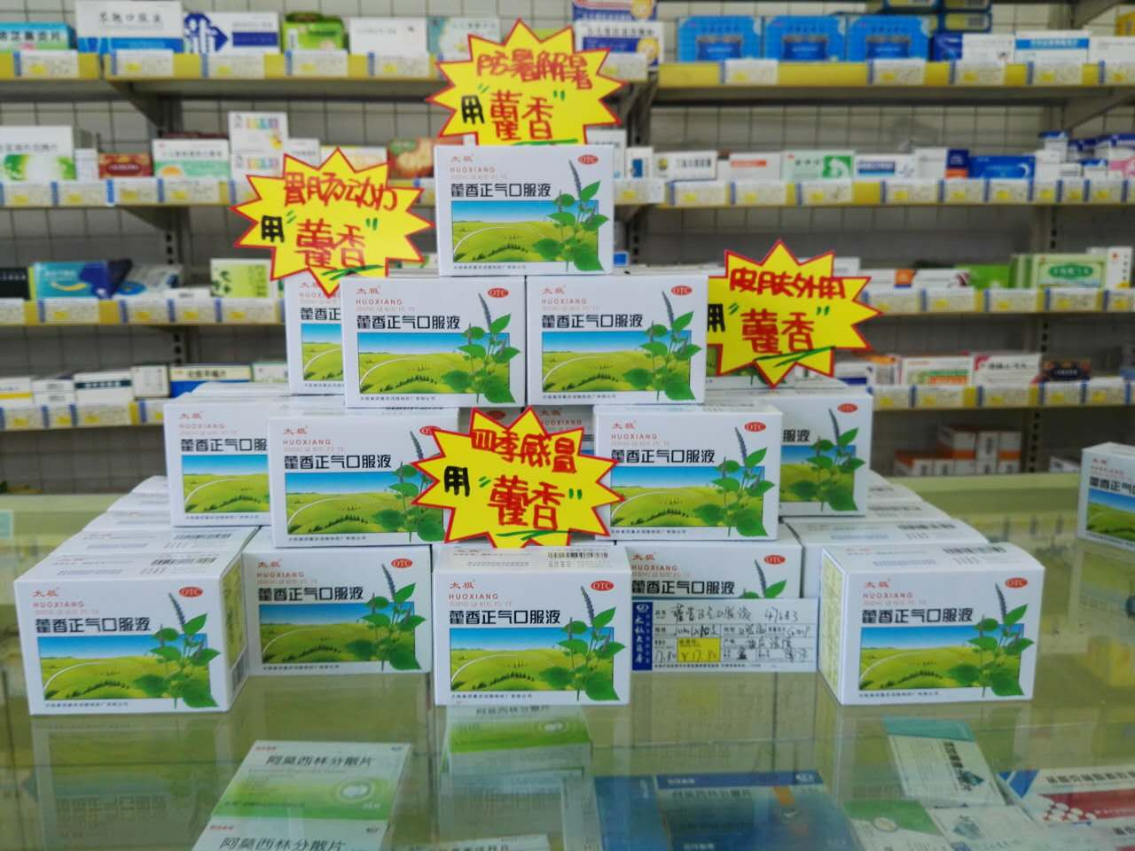
2.《医药导报》陈列
①陈列在藿香正气液端头首层、堆头、花车处，每处2本。《医药导报》随货到店，门店将陆续收到。
②消暑节进社区做宣传资料，向顾客讲解，不直接发放。
资源有限，请珍惜合理使用。
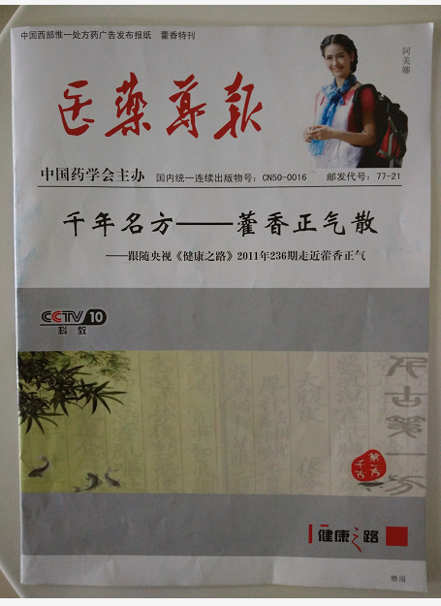
二、检核
1.2017年7月20日内完成陈列，20:00前发图至片区微信群，每店至少发2个堆头陈列照片。
2.片长于7月20日21:30前完成检核，不合格门店缴纳5元成长基金；片长未检核或检核了仍有未整改到位的门店，片长贡献0.5分绩效分加油。

四川太极大药房连锁有限公司
二〇一七年七月二十日
主题词：关于 藿香正气液 爆炸卡 通知
四川太极大药房连锁有限公司 2017年7月20日印发
打印：李丹 核对：谭莉杨 （共印1份）

